上海市市容环境质量监测中心
上海市绿化和市容管理信息中心
上海市公共厕所协会

关于举办2019“世界厕所日”主题活动
第5届中国厕所革命创新博览会暨高峰论坛的通知

各有关单位：
为进一步推进“厕所革命”建设进程，完善与提升公厕服务功能与品质，提高公厕卫生和服务水平，充分展现厕所及其相关领域最新产品和技术成果，经研究决定，上海市市容环境质量监测中心、上海市绿化和市容管理信息中心、上海市公共厕所协会将于2019年11月18-20日，在上海光大会展中心联合举办2019世界厕所日主题活动，活动内容包括第5届中国厕所革命创新博览会暨高峰论坛等。现将有关事项通知如下：
一、第5届中国厕所革命创新博览会
1、展览时间：2019年11月18日至20日
2、展览地点：上海光大会展中心（上海市徐汇区漕宝路88号）
3、展览内容
汇聚全国厕所及其相关产品技术品牌，突出展示厕所以及相关行业新理念、新工艺、新材料、新技术、新设备及其发展趋势，促进厕所及其相关产品技术交流与合作，满足公厕建设、管理和服务对厕所新技术和新产品的需求。
- 旅游、环卫厕所创新产品
环保移动厕所与整体卫生间；
特殊环境厕所解决方案技术；
厕所生态处理技术及设施产品；
第三卫生间专用设施产品。
- 智能公共卫生间
整体智慧厕所；
公共卫生间智能系统技术。
- 农村厕所革命产品与技术
新型化粪池与农村旱厕改造技术；
厕所粪便处理与污水处理技术。
- 医院、学校厕所革命产品
医院智能马桶、马桶洁垫；
卫生间出纸机、环保厕纸；
除臭除味产品与空气净化产品。
- 厕所管理服务与保洁服务
- 厕所设计与建设技术
二、2019世界厕所日高峰论坛及研讨会
1、时间：2019年11月19日
2、地点：上海光大国际大酒店（上海市徐汇区漕宝路66号）
3、内容
（1）高峰论坛
围绕智慧公厕建设、社会公厕管理、公厕保洁作业等厕所建设、设计、管理等内容，邀请国内外知名专家、学者、政府领导及企业家，共同探讨公厕建设管理发展方向，发表高新技术和厕所革命研究成果，为推进厕所革命进程、提高公厕管理和服务品质提供理论和技术支撑。
（2）系列研讨会
1)智慧厕所新产品新技术研讨会；
2)农村厕所革命研讨会；
3)医院、学校厕所革命研讨会；
4)旅游环卫厕所新技术研讨会。
三、拟邀请单位
全国各省市旅游局（委）、城建单位、农业农村部门、规划局、市政园林局、开发区管理部门风景名胜区、主题及森林公园管理部门；旅游度假休闲区、房车露营地、高端会所、生态农业园区、高尔夫俱乐部、别墅承造商、农家乐、旅游地产开发商等泛户外产业开发单位；建筑、景观、园林、旅游、环境艺术等规划设计院、医院、学校、建筑装饰设计单位、园林景观设计公司、工程营造单位、新环保技术的开发商、绿色建筑示范项目、新农村建设项目改造、升级改造项目及旅游景点投资集团、科研机构等相关设计院所、公司及营造单位；国际贸易商、机构与单位等。
四、参展流程
1、参展单位需填写《参展申请表》，以邮件或传真的形式发送至厕博会组委会， 组委会将根据展位预订情况及报名的先后顺序，与参展单位签署《展位协议书》；并发放电子版《参展手册》《展位确认书》。报名截止日期为2019年9月30日。
五、联系方式
上海华博展览服务有限公司
联系人：曹 军 15825762024
吴俊杰 15158933710
邮 箱：297513008@qq.com
传 真：0579-85096977
‬‬‬

上海市市容环境质量监测中心
上海市绿化和市容管理信息中心
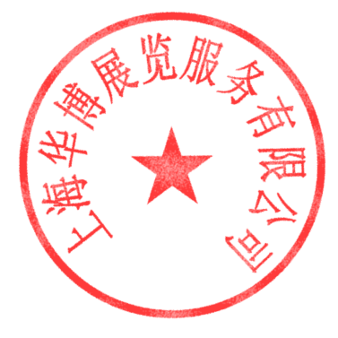
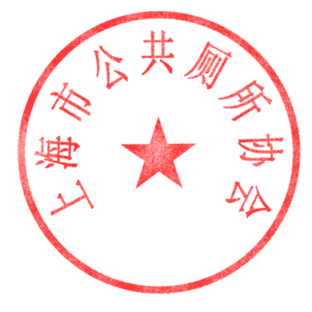
上海市公共厕所协会
上海华博展览服务有限公司
2019年7月11日

